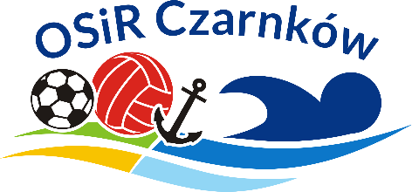
OŚRODEK SPORTU I REKREACJI
W CZARNKOWIE

64-700 Czarnków, ul. Nowa 8,

NIP: 763-18-62-401 Konto: PKO Bank Polski S.A 30 1020 3844 0000 1602 0143 0537
Tel/Fax: (0-67) 25-52-695, E-mail: osir@czarnkow.pl

www.osirczarnkow.pl
L.Dz. OSiR 355/X/2023 Czarnków, 20 października 2023r.

Oznaczenie postępowania ID 832356
05/2023 Pompa BADU Block 80/200 – zakup i dostawa.

UNIEWAŻNIENIE ZAPYTANIA OFERTOWEGO

Ośrodek Sportu i Rekreacji w Czarnkowie ul. Nowa 8, 64-700 Czarnków, informuje że postępowanie prowadzone w trybie zapytania ofertowego nr 5/2023 na „Zakup i dostawę pompy BADU Block 80/200” zostaje unieważnione.

Przyczyną unieważnienia jest zbyt wysoka cena złożonych ofert. Oferowana kwota przewyższa kwotę jaką Zamawiający zamierzał przeznaczyć na zrealizowanie zamówienia.

